**Opera**



Lugar: Estados Unidos, Whichita

Test de Velocidad con VPN:

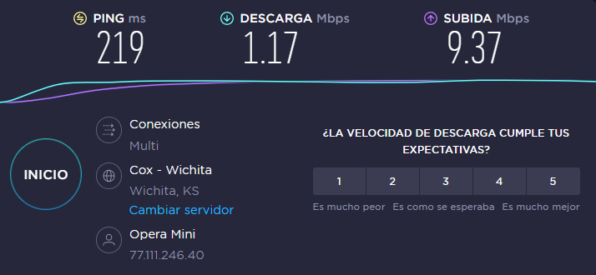

Test de Velocidad sin VPN:

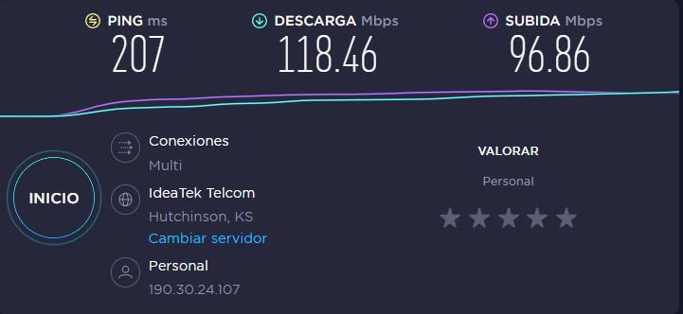

**Tor**



Lugar: Anonymus Proxy

Test de Velocidad:

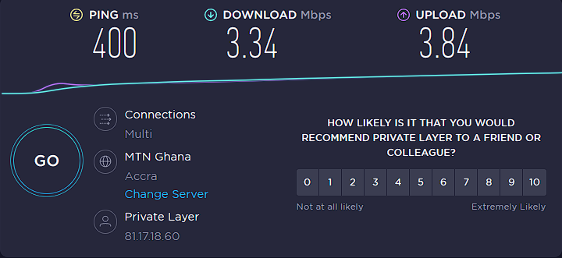

* ¿Las IP públicas son las mismas? ¿por qué?

Las IPs públicas son diferentes porque estamos conectados a redes distintas. En el caso de la VPN de Opera, a través de su túnel VPN y en el caso de Tor, a través del router Tor.

* ¿Sin utilizar la VPN puedes ver el siguiente video? Ahora actívala e intenta verlo, ¿qué es lo que sucedió? ¿Por qué?

El video sin VPN no se puede ver porque la IP pública está ubicada en Argentina y con la VPN conectada la IP pública pertenece a Estados Unidos.

* Utilizando Tor ¿pudimos localizar la IP?

Utilizando la Tor, la IP no puede ser geolocalizada.

* ¿Las velocidades en los test son diferentes? ¿Por qué crees que sucede esto?

Las velocidades en los tests son diferentes ya que el recorrido entre el origen del mensaje y su destino es más largo en una red Tor (pasa por múltiples nodos) y en una VPN (primero pasa por el túnel).

* ¿Qué significa el valor del ping?

El valor de ping es el tiempo de demora el mensaje en llegar a destino y recibir la confirmación de llegada al origen.

* El valor del ping, ¿varía entre las diferentes opciones? ¿Por qué?

Sí, el valor de ping varía por el mismo motivo que varían las velocidades. El trayecto que debe recorrer el mensaje es mucho más extenso en una red Tor y una VPN.